Памятка для родителей.

«Портфель в дорогу»

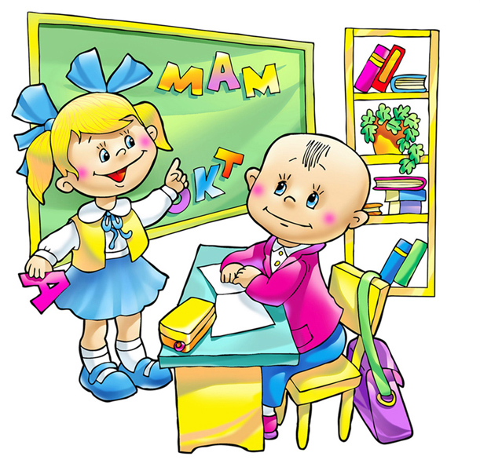

Что делать летом тем, кто уходит в школу?

Школа не будет в тягость, если вы постараетесь:

* Не пугать ребенка школой, а хвалить за каждый успех.
* Следить за звуками, которые раньше были нарушены.
* Иногда повторять то, что ребенок знает.
* Просить ребенка пересказать то, что вы ему прочитали.
* Давать штриховать, писать печатными буквами.
* Учить с ребенком стихи.
* Считать в доступных ему пределах.
* Развивать память.
* Тренировать внимание.
* Закалять ребенка.

Рекомендуем:

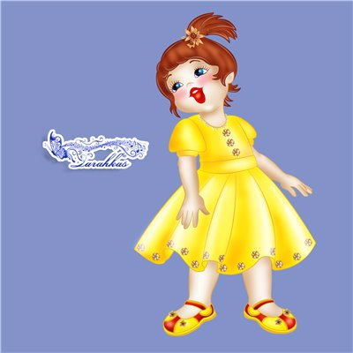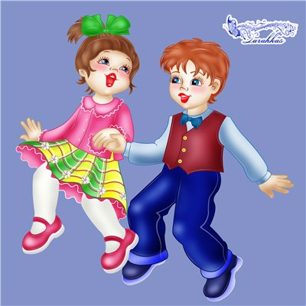

Музыка - воспитывает чувство ритма.

Пение (особенно хоровое) – ставит длительный выдох.

Танцы - формируют чувство ритма.

Для общего развития очень полезно:

* Читать ребенку и беседовать с ним о прочитанном;
* Посещать музеи, говорить с ребенком об увиденном;
* Водить на детские спектакли и обсуждать героев, их поступки;
* Учить стихи – они развивают память, чувство ритма, интонацию.

**Только не допускайте пересказывания стихов! Некоторые дети стремятся пересказать стихотворение своими словами. Следите, чтобы все слова, ударения и рифмы были на своих местах, - именно это формирует чувство ритма!!!**